10Finger
Handbuch für Lehrkräfte

Einsatz des Schreibtrainers im Unterricht

1. Einführung
10Finger ist ein interaktiver Schreibtrainer für den Unterricht. Die App läuft komplett lokal im Browser – ohne Installation, ohne Internet, ohne Server. Sie kann direkt von einem USB-Stick gestartet oder über ein Schulnetzwerk bereitgestellt werden.
Zielgruppe: Schülerinnen und Schüler ab ca. 11 Jahren (5. Klasse aufwärts).
Didaktisches Konzept:
• Finger-Farben-Methode: Jeder Finger hat eine eigene Farbe, die Tasten sind entsprechend eingefärbt. So wird die Zuordnung visuell verankert.
• 20 aufbauende Lektionen: Von der Grundstellung (ASDF JKLÖ) bis zu komplexen Texten mit Sonderzeichen.
• Spielerische Motivation: Tipp-Spiel mit Punkten, Kombo-System und Highscore. Belohnungssystem mit Sternen und Erfolgen.
• Kreativer Ansatz: Gedicht-Editor zum eigenen Gestalten, Formatieren und Drucken von Texten.

2. Verteilung an die Schüler
Variante A: USB-Stick
Die einfachste Methode – kein Netzwerk nötig:
1. Kopieren Sie den gesamten Ordner 10Finger auf einen USB-Stick.
2. Schüler stecken den Stick ein und öffnen index.html mit dem Browser (Doppelklick).
3. Fertig! Alle Daten (Lernfortschritt, Highscores, Gedichte) bleiben auf dem jeweiligen Rechner.
Variante B: Schulnetzwerk / Lernplattform
Legen Sie den Ordner in einem freigegebenen Netzwerklaufwerk ab oder stellen Sie ihn über eine Lernplattform (Moodle, IServ, Nextcloud) als ZIP zum Download bereit.
Hinweis: Die App besteht nur aus statischen Dateien (HTML, CSS, JS). Es wird kein PHP, Python oder Node.js benötigt. Jeder Browser kann die Dateien direkt öffnen.
Variante C: Lokal auf jedem Rechner
Kopieren Sie den Ordner einmalig auf jeden Schulrechner. Die Schüler starten die App über eine Desktop-Verknüpfung auf die index.html.
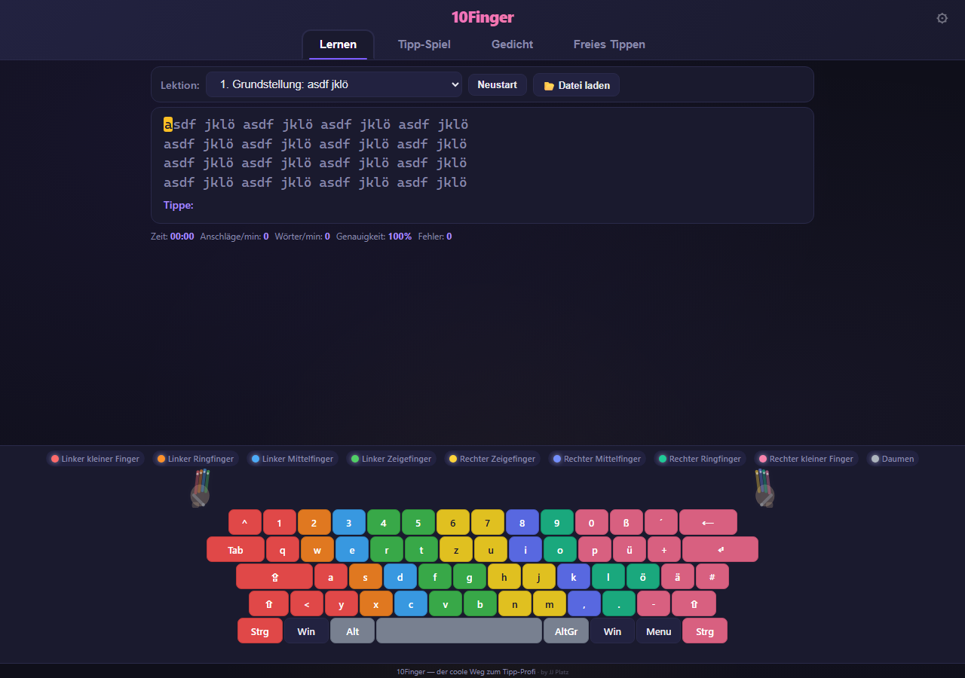

3. Eigene Texte als MD-Dateien bereitstellen
Sie können eigene Tipp-Texte für Ihre Klasse erstellen – passend zum Unterrichtsthema, als Diktat-Übung oder mit Fachvokabular. Die Texte werden als einfache Markdown-Dateien (.md) gespeichert und von den Schülern über "Datei laden" geöffnet.
Format einer MD-Datei
Eine MD-Datei besteht aus zwei Teilen:
1. Erste Zeile: # Titel der Übung (wird im Dropdown als Name angezeigt)
2. Alles danach: Der Tipptext (kann mehrere Absätze enthalten)
Beispiel (beispiel.md):
# Die coolsten Sprüche der Klasse 7b
Coole Sprüche sind die beste Medizin, wenn der Tag mal wieder nervt. Einfach weitermachen!
Gaming ist wie eine Reise in andere Welten. Jedes neue Level bringt neue Abenteuer.
So laden die Schüler die Datei:
1. Auf den Tab "Lernen" wechseln.
2. Auf "Datei laden" klicken.
3. Die MD-Datei auswählen und öffnen.
4. Der Text erscheint im Dropdown und ist sofort startbereit.
Hinweis: Die MD-Dateien können mit jedem Texteditor erstellt werden: Editor (Windows), TextEdit (Mac), Notepad++ oder VS Code. Speichern mit UTF-8-Kodierung.
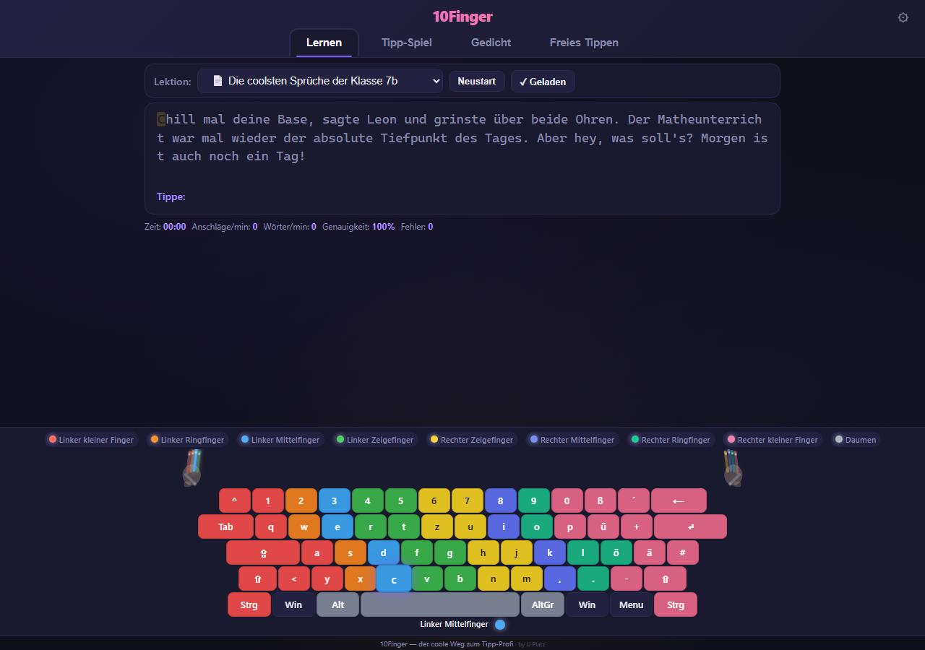

So sieht der Lern-Modus nach dem Laden einer MD-Datei aus – Titel und Text werden übernommen.
Einsatzideen
• Aktuelles Unterrichtsthema als Tipptext (Sachkunde, Geschichte, Biologie)
• Vokabeln aus dem Englisch-Unterricht
• Gedicht oder Liedtext aus dem Deutsch-Unterricht
• Schulregeln oder wichtige Termine – lernen beim Tippen!
• Individualisierte Texte für verschiedene Leistungsniveaus

4. Die vier Modi im Überblick
Lern-Modus
20 aufbauende Lektionen von der Grundstellung bis zum freien Text. Die Schüler tippen den vorgegebenen Text ab. Richtig getippte Zeichen werden grün, Fehler rot. Oben laufen live die Statistiken (Anschläge/Minute, Genauigkeit, Fehler). Nach Abschluss gibt es eine Zusammenfassung und Sterne als Belohnung.
Fehler-Modi (in den Einstellungen wählbar):
• Streng: Der Schüler muss jeden Fehler mit Backspace korrigieren, bevor es weitergeht.
• Mild: Fehler werden gezählt, aber die Position rückt trotzdem vor.


Tipp-Spiel
60-Sekunden-Spiel mit Punktesystem. Jeder richtige Buchstabe gibt 10 Punkte × Kombo-Multiplikator (maximal 10×). Fehler kosten 5 Punkte und setzen die Kombo zurück. Der Highscore wird lokal gespeichert – ideal für kleine Wettbewerbe in der Klasse!
Gedicht-Modus
Ein contenteditable-Editor zum Schreiben und Formatieren. Die Schüler können Texte mit Fett, Schriftgröße (12pt–36pt) und Ausrichtung (links/zentriert/rechts) gestalten. Speichern/Laden erfolgt im Browser (localStorage). Drucken öffnet den nativen Druckdialog – auch als PDF speicherbar.
Freies Tippen
Freies Training ohne Vorgabe. Die Schüler tippen einen beliebigen Text und messen ihre Geschwindigkeit. Geeignet zum Aufwärmen oder für kreatives Schreiben.

5. Einstellungen für den Unterricht
Das Zahnrad (⚙) oben rechts öffnet die Einstellungen. Folgende Optionen sind relevant:
Schriftart
• Consolas: Klare, serifenlose Monospace-Schrift – ideal für Leseanfänger
• Times New Roman: Klassische Buchschrift – für ältere Schüler oder Deutsch-Übungen
Fehler-Modus
• Streng: Empfohlen für den Einstieg – korrektes Tippen wird erzwungen
• Mild: Für Fortgeschrittene oder das Tipp-Spiel – der Fluss bleibt erhalten
Tastatur-Farben
Schalten Sie die Farben aus, wenn die Schüler die Finger-Zuordnung verinnerlicht haben – wie Stützräder beim Fahrradfahren abmontieren.
Hände & Finger-Hinweis
Zwei durchscheinende Hände über der Tastatur zeigen die korrekte Handhaltung. Der Finger-Hinweis benennt den aktiven Finger. Beides kann bei Bedarf ausgeblendet werden.
Vollbild-Modus
Die App startet automatisch im Vollbild-Modus – beim ersten Klick oder Tastendruck wird der gesamte Bildschirm genutzt. Verlassen mit Escape. Der Button in den Einstellungen schaltet manuell um.
Das spart Zeit, weil Sie das nicht auf jedem Rechner einzeln einstellen müssen.
Passcode-Schutz
Die Einstellungen sind mit einem 4-stelligen numerischen Passcode geschützt, damit Schüler nicht unbefugt Einstellungen ändern oder Daten löschen können.
• Default-Code: 1234
• Beim Klick aufs Zahnrad (⚙) erscheint zuerst die Code-Abfrage
• Nach korrekter Eingabe bleiben die Einstellungen geöffnet, bis das Panel geschlossen wird
• Der Code kann in den Einstellungen geändert werden (Feld "Passcode ändern")
• "Alle Daten löschen" setzt den Code auf 1234 zurück
• Teilen Sie den aktuellen Code nur den Lehrkräften mit, nicht den Schülern
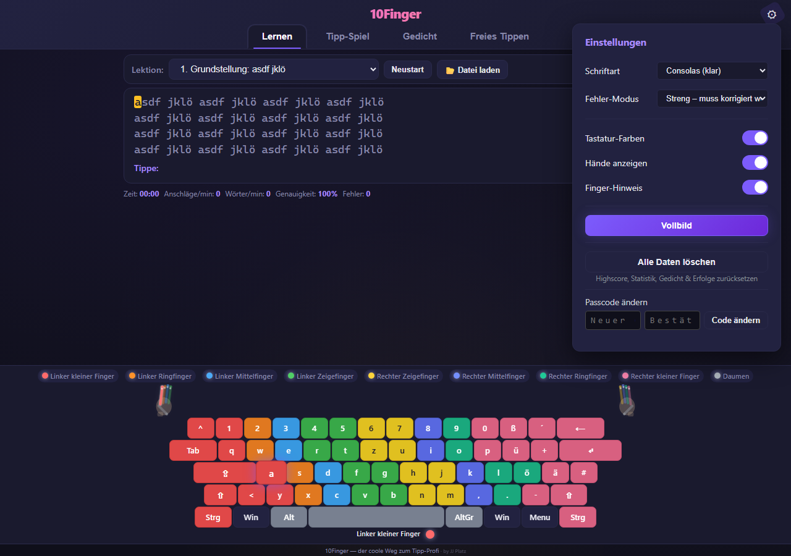

6. Lernfortschritt der Schüler
Alle Schülerdaten werden lokal im Browser gespeichert (localStorage). Es gibt keine zentrale Datenbank. Um den Lernfortschritt zu prüfen, haben Sie folgende Möglichkeiten:
A. Direkt am Gerät prüfen
1. Browser am Schülerrechner öffnen.
2. F12 drücken (Entwicklerwerkzeuge).
3. Tab "Anwendung" (Chrome) oder "Web-Speicher" (Firefox) wählen.
4. Unter "Local Storage" den Eintrag der App suchen.
5. Dort sind sichtbar: 10Finger_stats (Lektionsergebnisse), 10Finger_rewards (Erfolge).
B. Schüler zeigen lassen
Die Schüler machen nach Abschluss einer Lektion einen Screenshot (Druck-Taste) des Zusammenfassungs-Bildschirms. Oder sie zeigen direkt den Statistik-Bereich.
C. Gedichte als PDF
Im Gedicht-Modus auf "Drucken" klicken und als PDF speichern lassen. So können Schüler ihre Arbeit abgeben.
Hinweis: Da die Daten lokal gespeichert werden, gehen sie verloren, wenn der Browser-Cache gelöscht wird. Für wichtige Ergebnisse daher Screenshots oder PDF Export empfehlen.

7. Belohnungssystem
10Finger motiviert durch ein integriertes Belohnungssystem:
• Sterne (1–3) nach jeder Lektion, basierend auf Genauigkeit
• 12 Erfolge (Achievements) für besondere Leistungen
• Tages-Streaks für konsekutives Üben (3-Tage, 7-Tage)
• Konfetti-Animation bei sehr guten Ergebnissen
• Kombo-Partikel im Tipp-Spiel bei 10er-, 20er- und 30er-Kombo
Nutzen Sie diese spielerischen Elemente für den Unterricht: Klassen-Highscore-Liste, Erfolge-Wettbewerb (wer hat zuerst alle 12?), oder Sterne als Bonus-Punkte.

8. Tipps für den Unterrichtseinsatz
Erste Stunde
• App vorstellen, Farb-Konzept erklären (jeder Finger = eine Farbe)
• Grundstellung zeigen: ASDF (links), JKLÖ (rechts), Daumen auf Leertaste
• Erste Lektion gemeinsam durchführen (nur asdf jklö)
• Auf korrekte Handhaltung achten – Geschwindigkeit kommt später!
Regelmäßiger Einsatz
• 10–15 Minuten pro Unterrichtsstunde reichen für stetigen Fortschritt
• 2–3 Mal pro Woche ist ideal für den Muskelaufbau
• Lektionen 1–5 mehrfach wiederholen lassen, bis die Grundstellung sitzt
• Danach wöchentlich eine neue Lektion einführen
• Tipp-Spiel als Belohnung oder zum Stundenausklang einsetzen
Differenzierung
• Schnelle Schüler: MD-Dateien mit längeren/komplexeren Texten geben
• Langsamere Schüler: Milden Fehler-Modus einstellen, mehr Wiederholungen
• Gedicht-Modus für kreative Pausen nutzen – Schüler tippen eigene Texte
Fächerübergreifend
• Deutsch: Gedichte schreiben und formatieren lassen
• Englisch: Englische Texte als MD-Datei (Umlaute werden angezeigt)
• Sachkunde: Fachtexte über das aktuelle Thema tippen lassen

Viel Erfolg mit 10Finger im Unterricht!

